МИНИСТЕРСТВО ОБРАЗОВАНИЯ И НАУКИ   
РОССИЙСКОЙ ФЕДЕРАЦИИ

Федеральное государственное автономное  
образовательное учреждение высшего образования  
«Самарский национальный исследовательский университет  
имени академика С.П. Королева»  
(Самарский университет)

Институт информатики, математики и электроники

Факультет информатики

Кафедра программных систем

**ОТЧЁТ**

по лабораторной работе №2 по дисциплине

__«Распределенная обработка данных в современных СУБД»

Студент группы №6132-020402D В.А. Артамонов

Проверил М.В. Додонов

Самара 2021

СОДЕРЖАНИЕ

1 Цель работы 3

2 Результаты работы 4

СПИСОК ИСПОЛЬЗОВАННЫХ ИСТОЧНИКОВ 10

1. Цель работы

Изучение методов связывания объектов и манипуляций данными базы данных, распределенной на нескольких компьютерах сети.

1. Установить связи между локальными базами данных WS1, WS2, WS3.
2. Пользователю, выбранному в качестве администратора, создать синонимы для локальных базам данных WS1, WS2, WS3.
3. Создать представления на основе локальных и удаленных таблиц.
4. Проверить работоспособность созданных представлений командой SQL Select.
5. Выполнить удаленный запрос, удаленное обновление, удаленное добавление, удаленное удаление. При выполнении используйте детальный контроль доступа (WHERE).
6. Выполнить распределенный запрос, распределенное обновление, распределенное добавление, распределенное удаление. При выполнении используйте детальный контроль доступа (WHERE).
7. Выполнить удаленную транзакцию.
8. Выполнить распределенную транзакцию.
9. Оформить отчет о выполнении лабораторной работы.

Вариант 2.

Организация занимается поставками мучной продукции. Организация характеризуется ИНН, наименованием, телефоном, адресом, фамилией директора, фамилией менеджера, ответственного за поставки. Мучная продукция характеризуется названием, сортом, стоимостью. Потребителями продукции являются другие организации, характеризующиеся различным видом собственности (государственные учреждения, муниципальные учреждения, ООО, ОАО, ИП) [1].

1. Результаты работы

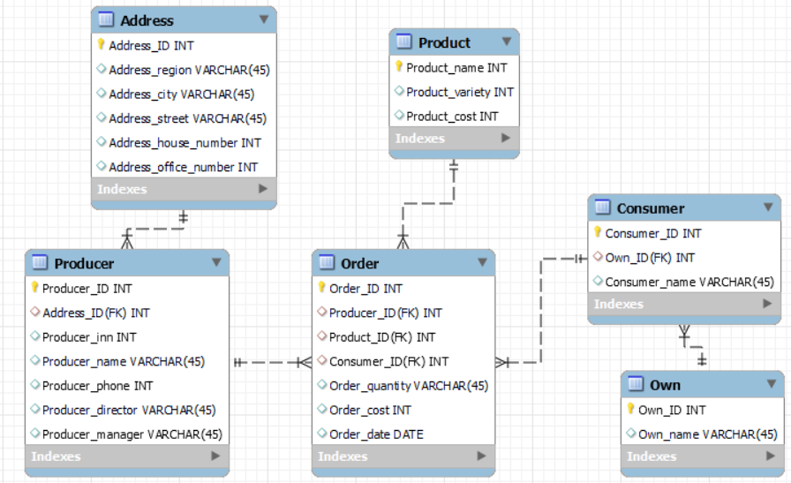  
Рисунок 1 – Схема отношений базы данных

Пример докер файла для развертывания контейнера WS1 представлен на рисунке 2. Таким образом, получилось 3 инстэнс базы данных, которые доступны по портам 3333, 4444 и 5555 соответственно.

Рисунок 2 – Докер контейнера WS1

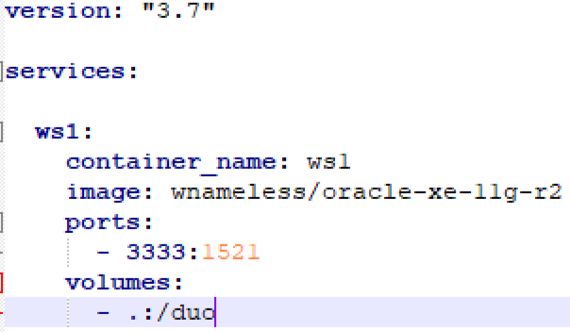

1. CREATE DATABASE LINK – команда, при помощи которой, были установлены связи между локальными базами данных WS1, WS2, WS3. На рисунке 3 приведен код и результат соединения локальной базы данных WS1 с WS2.

Рисунок 3- Установка связи WS1 с WS2

2) Пример создания синонима для таблицы own базы данных WS2 в базе WS1 приведен на рисунке 4.

Рисунок 4 – Создание синонима на таблицу own базы данных WS2

3) Представление (VIEW) — объект базы данных, являющийся результатом выполнения запроса к базе данных, определенного с помощью оператора SELECT, в момент обращения к представлению. Представления иногда называют «виртуальными таблицами» [2]. Пример создания представления для таблицы own на WS2 представлен на рисунке 5.

Рисунок 5 – Создание view для удаленной таблицы own на WS2

4) На рисунке 6 представлен код удаленного запроса, а также его результат. Результат запроса представляет собой выборку из удаленной таблицы address с WS2.

Рисунок 6 – Удаленный запрос и его результат

5) На рисунке 7 представлен результат удаленного обновления таблицы Address базы данных WS2. На рисунках 8 и 9 соотвественно представлены результаты удаленного добавления и удаления. Исходная таблица Adress до операции удаленного обновления представлена на рисунке 7.

Рисунок 7 – Удаленное обновление и его результат

Рисунок 8 – Удаленное добавление и его результат

Рисунок 9 – Удаленное удаление и его результат

6) Распределенный запрос – это запрос, считывающий информацию из нескольких баз данных. На рисунке 10 представлен код и результат выполнения распределенного запроса для таблицы own между базами данных WS1 и WS2.

Рисунок 10 – Код распределенного запроса и его результат

7) Распределенное обновление (distributed update) модифицирует данных двух и более серверов. Единственный способ распределенного обновления – создать хранимую процедуру [1]. На рисунке 11 представлен код и результат распределенного обновления. Распределенной добавление и удаление также реализованы с помощью хранимых процедур (рисунок 12-13).

8) Удаленная транзакция (remote transaction) – это транзакция, содержащая один или более удаленных операторов, каждый из которых ссылается на одну и ту же удаленную базу данных[1]. На рисунке 14 представлен результат выполнения удаленной транзакции.

9) Распределенная транзакция (distributed transaction) – это транзакция, включающая один или более операторов, обновляющих информацию в двух и более разных базах данных. [1]. На рисунке 15 представлен результат выполнения распределенной транзакции.

Рисунок 11 – Код для удаленного обновления, его вызов и результат

Рисунок 12 – Код удаленной вставки, вызов и результат

Рисунок 13 – Код удаленного удаления, его вызов и результат

Рисунок 14 – Код удаленной транзакции и результат ее выполнения

Рисунок 15 - Код и результат выполнения распределенной транзакции

СПИСОК ИСПОЛЬЗОВАННЫХ ИСТОЧНИКОВ

1. Лабораторные работы по курсу «Распределенная обработка данных в современных СУБД»: Методические указания для подготовки магистров. Сост. М. В. Додонов, Е. В. Сопченко – Самара: Самарский университет, 2021. 41 с. (дата обращения: 27.12.2021);
2. Представления в sql [Электронный ресурс]. URL: https://habr.com/ru/post/47031/ (дата обращения: 27.12.2021);
3. Oracle Database // Wikipedia Свободная энциклопедия [Электронный ресурс] URL: https://ru.wikipedia.org/wiki/Oracle_Database (дата обращения: 27.12.2021)